Martes
04
de octubre

Sexto de Primaria
Lengua Materna

Posición del narrador, punto de vista y orden narrativo en biografías y autobiografías

Aprendizaje esperado: identifica la diferencia en el uso de la voz narrativa en la biografía y la autobiografía.

Énfasis: identificar las propiedades del lenguaje en diversas situaciones comunicativas:
- Posición del narrador (uso de pronombres)
- Forma de presentar los hechos (desde un punto de vista personal o impersonal)
- Orden narrativo.

¿Qué vamos a aprender?

Aprenderás a identificar la diferencia en el uso de la voz narrativa en la biografía y la autobiografía.

Para explorar más puedes revisar el libro de texto de Español de 6º, se explica el tema a partir de la página 23:

https://libros.conaliteg.gob.mx/20/P6ESA.htm#page/23

¿Qué hacemos?

Identificarás las características de la voz narrativa en cada uno de los textos citados; reconociendo y reafirmando tus saberes en torno a patrones ortográficos regulares para los tiempos pasados, frases adjetivas y adverbios para describir personas y situaciones.

En esta sesión conocerás, gracias a un texto autobiográfico y a otro biográfico, la vida y obra de un escritor muy talentoso y orgullosamente mexicano: el jalisciense Juan José Arreola.

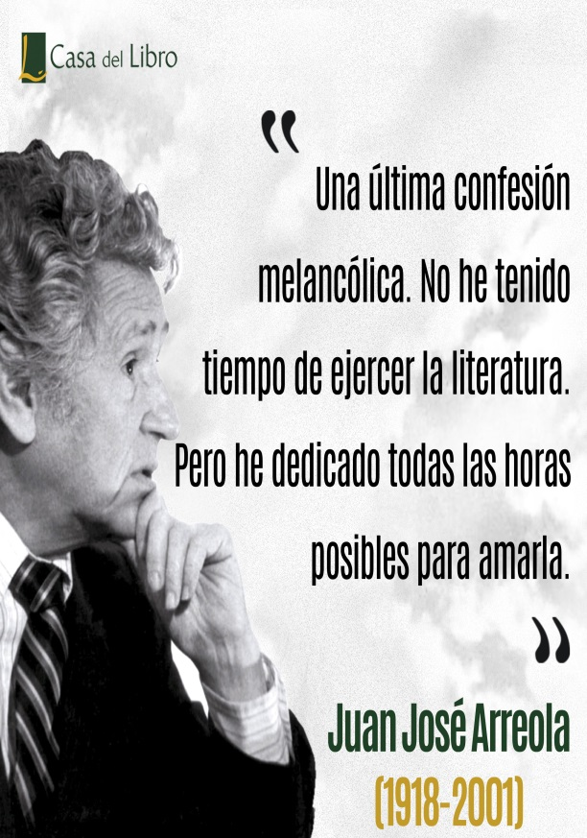
Su primer libro de cuentos “Varia invención” se publicó en 1949, a éste le siguieron “Confabularlo”, considerada su obra maestra, en 1952, y “Bestiario” en 1959.

Ubica las páginas 20 y 21 de tu libro de texto de Español y lee en voz alta los textos biográfico y autobiográfico de Juan José Arreola que ahí aparecen. Ambos textos abordan pasajes de la vida de Juan José Arreola; no obstante, uno es biográfico y el otro autobiográfico. Ambos poseen un carácter narrativo, puesto que los hechos se presentan siguiendo un orden cronológico.

El primer texto fue escrito por alguien más; en consecuencia, los hechos son presentados de manera impersonal, sin evidenciar demasiado sentimientos y emociones, con una mirada más fría y objetiva.
El o la autora de dicho texto consultó fuentes diversas para poder escribir la biografía de Juan José Arreola y habla de él con cierta distancia y en tercera persona del singular.

En el segundo texto la conjugación de los verbos nos permite apreciar que la narración está escrita en primera persona del singular y los acontecimientos se abordan de una manera más personal e íntima, y que se manifiestan abiertamente algunas emociones o sentimientos.

Ahora en la página 22 del libro de texto, realiza el llenado de la tabla, eso favorecerá la comprensión en torno a las características de ambos textos.

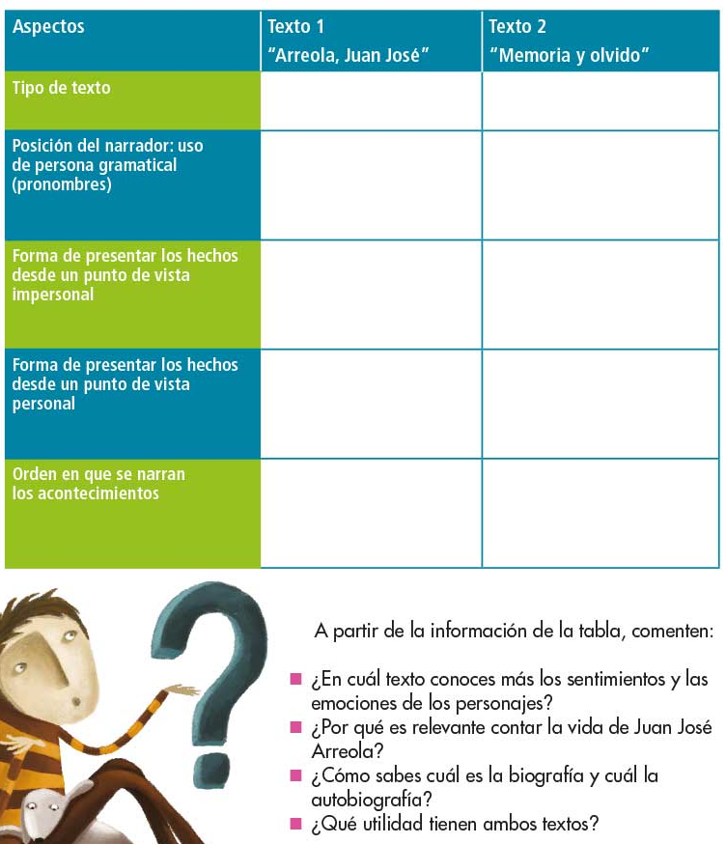
a) Cronológico.
b) Cronológico.
a) No son necesariamente evidentes.
b) Los sentimientos, emociones y opiniones se expresan con mayor libertad.
a) Objetiva. Basada en una investigación.
b) Subjetiva. Como el autor los percibió.

a) Primera persona del singular: yo.
b) Tercera persona del singular: él.
a) Biografía.
b) Autobiografía.

Responde las siguientes preguntas:

- ¿Qué significa objetivo y subjetivo?
- ¿La biografía y la autobiografía son textos narrativos? ¿por qué?
- ¿Qué significa orden cronológico y qué tan importante es al momento de hacer una biografía y autobiografía?

El reto de hoy:

Completar el diagrama de Venn sobre las características de la biografía y la autobiografía que elaboraste la sesión anterior con lo que aprendiste en la presente clase, dando la opción de consultar otras fuentes.

Te recomendamos que busques y leas otras biografías y autobiografías de personajes que te interesen.

Si quieres leer más textos de Juan José Arreola y tienes acceso a internet, puedes consultar:

Antología gratuita de Juan José Arreola publicada por la UNAM: http://www.materialdelectura.unam.mx/images/stories/pdf5/juanjosearreola-70.pdf

Si en tu casa hay otros libros relacionados con el tema, consúltalos. Así podrás saber más. Si no cuentas con estos materiales no te preocupes. En cualquier caso, platica con tu familia sobre lo que aprendiste, seguro les parecerá interesante.

¡Buen trabajo!

Gracias por tu esfuerzo.

Para saber más:

Consulta los libros de texto en la siguiente liga.
https://www.conaliteg.sep.gob.mx/primaria.html

